Jogos Computacionais 2025/26
Lab4

Nome: Luna Fonseca
Número: 79858

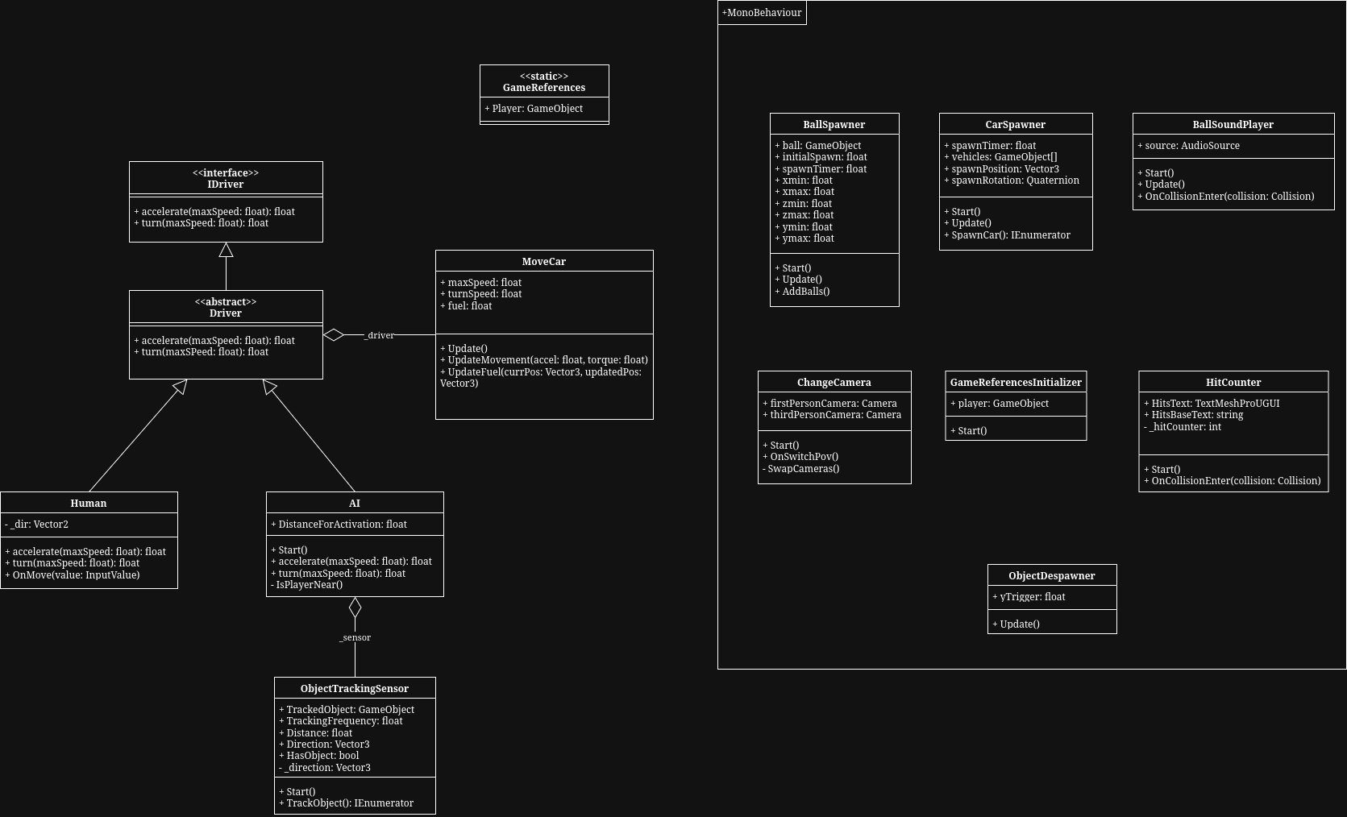
UML

Notas:

A classe “ObjectTrackingSensor” tem uma variável “TrackedObject” à qual consegue sempre saber certas propriedades tais como a distância e direção do objeto. Isto faz com que não seja necessário procurar na cena ou por tag (o que é por norma ineficiente).

Para que a classe AI consiga criar um ObjectTrackingSensor com o Player, existem duas classes auxiliares: GameReferences, que é uma classe estática e guarda referências importantes ao jogo, e GameReferencesInitializer, que é uma classe que está “attached” a um GameObject chamado “GameController”, o Start() deste toma precedência a qualquer outro. O GameReferencesInitializer, o qual têm parâmetros que podem ser colocados no editor do Unity (como o Player GameObject), inicializa então as variáveis da classe GameReferences, para que outras classes as possam usar.

Backup do projeto

https://github.com/SillyLuwuna/Ualg-Games/tree/main/UpTheSlope

Unity Play link

https://play.unity.com/en/games/35e47828-28e2-4156-a6fa-4469f85d0860/uptheslope

